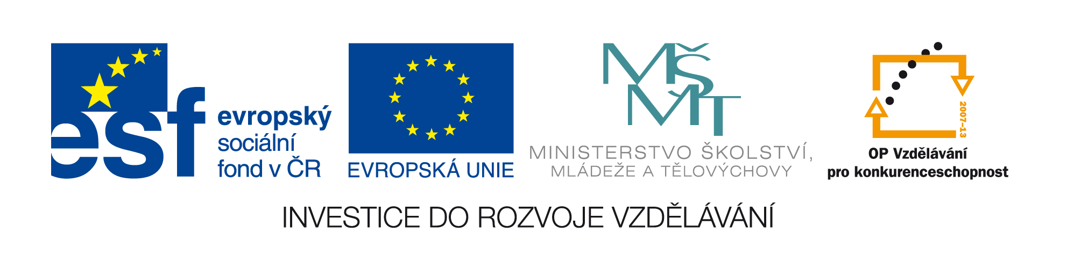

Číslo šablony: III/2
VY_32_INOVACE_P7_2.8

Tematická oblast: Svět na DVD a VC
Indonésie
typ: DUM - pracovní list
Předmět: Zeměpis
Ročník: 4. r. (6leté), 3. r. (4leté)

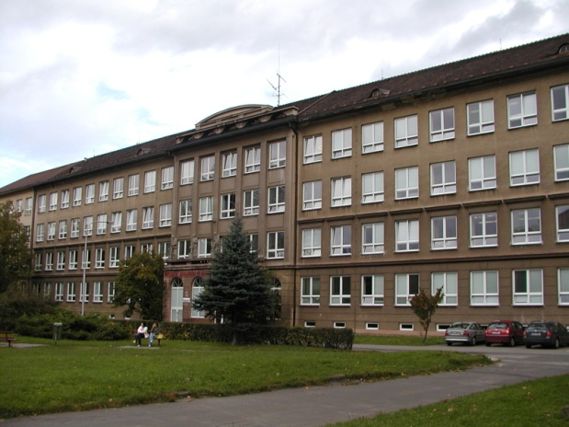

Zpracováno v rámci projektu
EU peníze školám
CZ.1.07/1.5.00/34.0296

Zpracovatel:
Mgr. Ivana Kuczynská
Gymnázium, Třinec, příspěvková organizace
Datum vytvoření: květen 2013

Metodický list:
Pracovní list se týká metod, které se používají ke zpracování informací v geografii. Je určen studentům 3. ročníku čtyřletého studia a 4. ročníku šestiletého studia v rámci regionální geografie.
Využití je možné také v semináři ze zeměpisu v šestém ročníku.
Inovace spočívá ve využití interaktivního prostředí.

- Než pustíme film, rozdáme žákům pracovní listy a seznámíme je s jejich obsahem.

- Upozorníme žáky, aby pozorně sledovali film a průběžně plnili úkoly

- Pustíme film Indonésie: ABCD Video, spol. s.r.o. 2004, Česká republika

Pracovní list - Indonésie
- Napište postupně názvy ostrovů, uvedených ve filmu.
………………………………………………………………………………………………..
- Přiřaďte k jednotlivým pojmům správné charakteristiky.
Hinduistický chrám, ostrov – centrum turistiky a potápění, záliv s přístavem, vulkán, hlavní město, buddhistický chrámový komplex.
Jakarta…………………………………………………………………
Sunda Klapa………………………………………………………….
Kotok…………………………………………………………………
Tankunaprahu……………………………………………………….
Borobudur………………………………………………………….
Mvendut………………………………………………………………
Na kterém ostrově se tyto objekty nacházejí……………………

- Doplňte věty.
Ostrov …………………, dříve Borneo, je ………. největší ostrov světa, Mulaguarman je
……………………………….. Představuje náboženství ……………...Objekt je zdoben pouze ……………………………………Vesnice s plovoucími trhy se jmenuje…………… V blízkosti se nachází přírodní rezervace s ………...........................Indonésie byla v minulosti
kolonizována…………………. Nejvíce věřících vyznává………, ale jsou zde také………
………………………………… V zemědělství je v Indonésii zaměstnáno 42% obyvatel, pěstuje se………………………………………………………………………………………..

- Přiřaďte ostrovy.
Moluky, Sumatra, Sulawesi, Irian Jaya, Bali, Lombok, Flores.
Kmen Toradžané – hrobky ve skalách, pěstování kokosových ořechů, káva, muškátový ořech, výroba keramiky, podvodní park Bunake.
Kmen Dani- staré tradice, oblečení jako před 100 lety, zbytky munice z druhé sv. v. (přistáli zde Američané a bojovali proti Japoncům). Pěstování sladkých brambor.
Rekreační centrum, moderní hotely, vodní sporty, golf, vnitrozemí jako v minulosti, hinduistický chrám, opičí tanec.
Polovina populace protestanti, zbytek muslimové, pěstování koření a export do Evropy, vulkanická oblast, potápění.
Oblast kmene Batak – červeno černobílé dekorace, jezero Toba, palmové víno Arak, turistické centrum Číňanů ze Singapuru.
Kultura se silnými prvky animismu pod vládou katolicismu, turistika v počátcích, pletařské tradice, jezero Taimutu
Exotika, pláže, turistika, rybářský průmysl, etnická skupina Sasaksové
- Vyluštěte křížovku.

1. |  |  |  |  |  |  | .
2. |  |  |  |  |  |  | .
3. |  |  |  |  |  |  | .
4. |  |  |  |  |  |  | .
5. |  |  |  |  |  |  | .
6. |  |  |  |  |  |  | .
7. |  |  |  |  |  |  | .
8. |  |  |  |  |  |  | .
9. |  |  |  |  |  |  | .
10. |  |  |  |  |  |  | .

- Dřívější název ostrova Kalimantan …
- Východně od Bali se nachází ostrov ….
- Nejhustěji osídlený ostrov Indonésie …
- Pochutina pěstovaná na ostrově Sulawesi …
- Palma, jejíž kmen se suší a přidává do rýže (zvyšuje její kalorickou hodnotu) …
- Tanec na souostroví Moluky…
- Jezero na ostrově Flores, které v intervalech mění svoji barvu…
- Podmořská zábava pro turisty, prováděná na mnoha indonéských ostrovech …
- Jiný název ostrova Sulawesi …
- Moře jižně od ostrova Moluky …

Citace zdrojů:
Archiv autora

